Lo primero de todo es saludaros y deciros que no me hago responsable si alguna pieza no vale (creo que está todo bien pero por si acaso). Mi intención es ahorraros malas experiencias y ser de ayuda. Lo que pongo aquí es lo que he instalado al final, ya que había piezas que no valían y otras no estaban incluidas y son necesarias. Las he puesto para que no mal gastéis dinero como a mí me ha pasado y esperas al no poder seguir por que faltan piezas.

Lo dicho las piezas que son nuevas, vamos que estaban mal o faltaban, las he subrayado. Yo he realizado la instalación y conectado los cables en puente directamente en el conector de la bomba de los limpias y funciona bien, el problema que tengo es que pedí los eyectores que os puse en el otro brico, que eran del audi, por lo tanto más caros y además, no vales para nuestro coche (cambia la angulación y la tapa del paragolpes no se puede colocar, por lo que probé la instalación sin las tapas para ver que el circuito eléctrico funcionaba y echaban agua. Por lo tanto estoy pendiente que me lleguen los suyos, que ya han sido puestos en este brico.

Pues hoy me he liado la manta a la cabeza y me he puesto a montar el sistema lavafaros de la forma mas sencilla posible: Puenteando el motor de limpiafaros con el del limpiaparabrisas delantero!
La ventaja de esta instalación es que es la mas barata y la mas sencilla de realizar.
La "desventaja" de esta instalación es que siempre que queramos limpiar el parabrisas tambien se limpiaran los faros (aunque las luces esten apagadas).
Primero de todo necesitamos las piezas
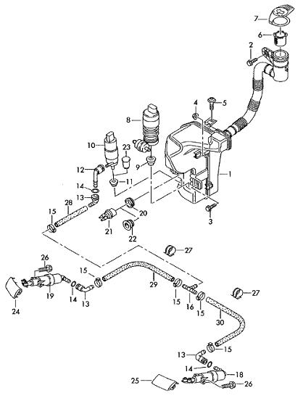

1.............Deposito lavafaros..........1K0955453S..........32€ (no hace falta)
18...........Eyector de un lado................3R0955101
* 18……Eyector del otro lado…….3R0955102
10...........Bomba lavafaros.............3B7955681............50€

Soporte eyector (necesario puesto que no viene ni en el kit aerodinámico, y es necesaria para los que quieran poner los eyectores):
(las suelto, pero no se cual va en el lado derecho y cual en el izquierdo)
soportes eyector: 3r0807595 y 3r0807596.

Para el que tenga el paragolpes original, (el de serie, sin lavafaros) ya que el paragolpes del kit si lleva la pieza , también necesita esta otra pieza, que se pega en el paragolpes y es donde encajan luego los soportes de los eyectores. 3R0807923 y 3R807924 segun izq. y drch.) soporte p. soporte parachoques.
Cuando tenga más tiempo pongo fotos de las piezas, para que no haya dudas.

- Ficha para la bomba........ 1J0973722A
- Pines para la ficha........... 000979021EA
11...........Junta..............................431955465A..........1€
12...........Adaptador.......................1T0955665............2,5€
14...........Anillo toroidal (x6)...........N90303801............1€ (no hacen falta si los codos y la T ya los llevan)
13...........Codos (x3).....................1J0955875C...........3€
28-29-30..Tubo agua (5m)..............1J0955964F...........6€
28 a 46cm
29 a 7 cm
30 a 160cm
15...........Abrazadera (x5).............N 100 980 01..........1€, recomiendo que en vez de gastar el dinero, que useis las de toda la vida con tornillo. Yo las he comprado y no las he usado porque no se como van y ya os digo, para mi las de toda la vida son mejores.
27...........Abrazadera (x2).............8A0971848C...........2,5€
16...........Distribuidor (t)................8D0955873............2€
26………Tornillos eyector (x4)……..Los tornillos son los mismos que se utilizan para el paso de rueda, si los encuentro, pongo la referencia.

